Langkah – Langkah Pengerjaan Aplikasi

1. Pastikan anda sudah membuat sebuah project dan dua package, yang satu untuk main dan yang satu untuk Form nya.
2. Pertama kita membuat sebuah Form yang dinamakan MainFrm.java seperti ini :  
     
   Label pertama dengan text : Nama dan Variable name : lblNama  
   Label kedua dengan text : TTL dan Variable Name : lblLahir  
   Label ketiga dengan text : JenKel dan Variable Name : lblJenKel  
   Label ke-empat dengan text : Hobi dan Variable Name : lblHobi  
     
   TextField pertama dengan variable name : txtNama  
   TextField kedua dengan variable name : txtLahir  
     
   kedua button yang masing – masing bervariable name : jrPria dan jrWanita  
   Lalu empat buah CheckBox dengan variablename : cbJalan, cbOlahraga, cbBaca, cbTidur  
     
   Satu buah TextArea dengan Variable name : textHasil  
   Satu buah button Ok dengan variable name : btnOk  
   Satu buah ButtonGroup dengan variable name : bgButton

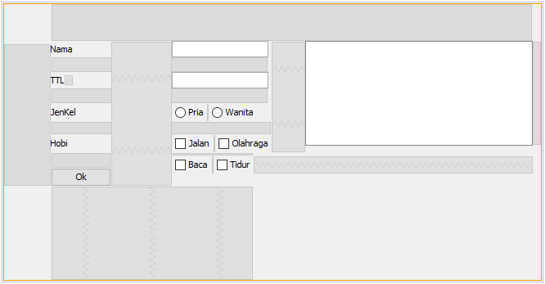

1. Langsung saja ke bagian button, klik kanan button lalu pilih Events -> Action -> actionPerformed dan masukan list coding berikut

private void btnOkActionPerformed(java.awt.event.ActionEvent evt) {

// TODO add your handling code here:

if(txtNama.getText().equals("")||txtLahir.getText().equals("")||bgButton.getSelection().equals("")){

textHasil.setText("Ulah Kosong"); // Baris ini untuk melakukan Validasi, apabila ada yang kosong maka akan muncul “Ulah Kosong” di bagian text area

// jika sudah terisi semua akan dilanjut keperintah selanjutnya yaitu mencetak semua input ke text area

}else{

String JenKel;

StringBuffer hobi = new StringBuffer();

if(jrPria.isSelected())//ini untuk JenKel radiobutton

JenKel="Pria";

else

JenKel="Wanita";

//ini untuk checkbox

if(cbBaca.isSelected()){

hobi.append(cbBaca.getText()+""+",");

}

if(cbOlahraga.isSelected()){

hobi.append(cbOlahraga.getText()+""+",");

}

if(cbJalan.isSelected()){

hobi.append(cbJalan.getText()+""+",");

}

if(cbTidur.isSelected()){

hobi.append(cbTidur.getText()+""+",");

}

//untuk menampilkan hasil ke text area, txtNama dan txt Lahir langsung di panggil saat penampilan

textHasil.setText("Nama : "+txtNama.getText()+"\n" +"Lahir : "+txtLahir.getText()+"\n"+"Gender : "+JenKel+"\n"+"Hobi : "+hobi.toString());

}

}

1. Lalu buat main project untuk memanggil form yang kita buat tadi dengan nama P4Komponen.java dengan coding sebagai berikut :

package p4komponen;

import p4komponen.Framenya.MainFrm;

/\*\*

\*

\* @author USER

\*/

public class P4Komponen {

/\*\*

\* @param args the command line arguments

\*/

public static void main(String[] args) {

// TODO code application logic here

MainFrm i = new MainFrm();

i.setVisible(true);

}

}

1. Setelah itu tampilan jadinya seperti berikut :

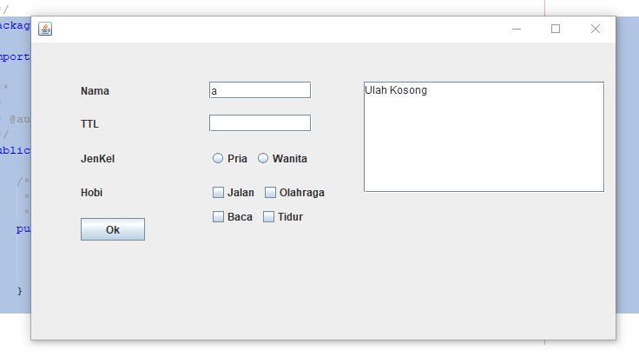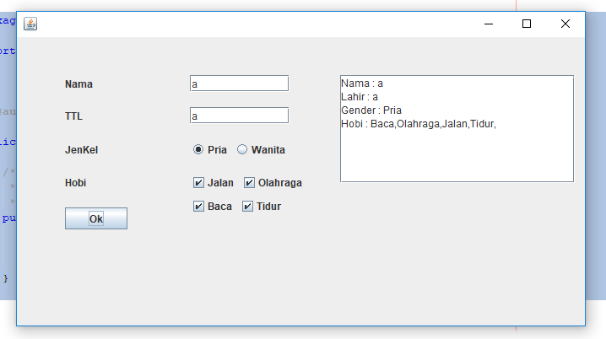

Selanjutnya membuat form baru untuk Latihan dengan nama MainFrm2.java

1. Buat design nya sebagai berikut :  
     
   Satu buah menu bar dan ditambah item jMenuItem   
   Dua Label dengan text “Teks Ini nanti akan berubah” dengan VariableName lblText dan “Perintah” lblPerintah  
   Dan buat tiga buah CheckBox dengan text Bold variable name cbBold, Italic variable name cbItalic, Perbesar variableName cbPerbesar

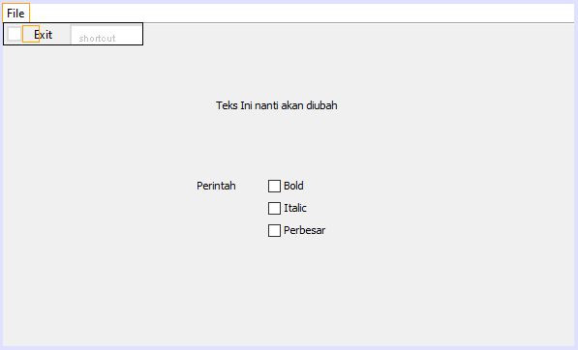

1. Dan langkah selanjutnya masukan coding sebagai berikut :

private void cbItalicItemStateChanged(java.awt.event.ItemEvent evt) {

// TODO add your handling code here:

getStyle(); }

private void getStyle(){

Font font = null;

if(cbBold.isSelected() && cbItalic.isSelected() && cbBig.isSelected())

font = new Font("Serif", Font.BOLD + Font.ITALIC,25);

else if(cbBold.isSelected() && cbItalic.isSelected() )

font = new Font("Serif", Font.BOLD + Font.ITALIC,14);

else if(cbBig.isSelected() && cbItalic.isSelected() )

font = new Font("Serif", Font.PLAIN + Font.ITALIC,25);

else if(cbBold.isSelected() && cbBig.isSelected() )

font = new Font("Serif", Font.BOLD + Font.PLAIN,25);

else if(cbBold.isSelected())

font = new Font("Serif", Font.BOLD, 14);

else if(cbItalic.isSelected())

font = new Font("Serif", Font.ITALIC, 14);

else if(cbBig.isSelected())

font = new Font("Serif", Font.PLAIN ,25);

else

font = new Font("Serif", Font.PLAIN,14);

lblText.setFont(font);

}

//coding untuk event itemStateChanged

private void cbBoldItemStateChanged(java.awt.event.ItemEvent evt) {

// TODO add your handling code here:

getStyle();

}

private void cbBigItemStateChanged(java.awt.event.ItemEvent evt) {

// TODO add your handling code here:

getStyle(); }

private void jMenuItem1ActionPerformed(java.awt.event.ActionEvent evt) {

// TODO add your handling code here:

System.exit(0);

}

1. Dan berikut untuk menampilkan hasilnya, buat main classnya dengan nama p4Komponen2.java dengan coding sebagai berikut :

package p4komponen;

import p4komponen.Framenya.MainFrm2;

/\*\*

\*

\* @author USER

\*/

public class p4Komponen2 {

/\*\*

\* @param args the command line arguments

\*/

public static void main(String[] args) {

// TODO code application logic here

MainFrm2 i = new MainFrm2();

i.setVisible(true);

}

}

1. Dan hasil yang di tampilkan sebagai berikut :

